ПОЯСНИТЕЛЬНАЯ ЗАПИСКА
к окончательной редакции национального стандарта
ГОСТ Р 2.601 «Единая система конструкторской документации. Эксплуатационная документация. Основные положения»

1 Основание для разработки стандарта
Основанием для разработки национального стандарта является Программа национальной стандартизации на 2025 год.
Шифр темы: 1.0.482-1.111.25
Пересмотр ГОСТ Р 2.601–2019
2 Краткая характеристика объекта и аспекта стандартизации
Объектом стандартизации является эксплуатационная конструкторская документация (далее – ЭД) на изделия в разных формах ее представления (бумажной, электронной).
Аспектами стандартизации являются основные положения по видам документов, их назначению, комплектности, порядку разработки и поставки ЭД, а также общие требования к эксплуатационным документам (построению, содержанию, изложению, оформлению, иллюстрациям и т.п.).
Стандарт распространяется на изделия машиностроения.
3 Обоснование целесообразности разработки национального стандарта (технико-экономическое, социальное или иное)
Пересматриваемый ГОСТ Р 2.601 является основополагающим для эксплуатационной конструкторской документации. На него ссылаются государственные военные стандарты, а также технические регламенты.
При пересмотре была поставлена цель по возможности сохранить исходный (привычный) состав требований в документе, улучшить его структуру, стиль изложения, а также обеспечить согласованность со всем остальными документами ГОСТ Р 2.6ХХ (разрабатываемыми совместно) и новыми стандартами ГОСТ Р ЕСКД, разработанными в 2023-2024 годах.
Проект стандарта содержит следующие существенные нововведения:
- расширена номенклатура видов ЭД (добавлены новые виды документов «Руководство по использованию», «Каталог эксплуатационный»);
- учтено, что ЭД содержит не только информацию о конструкции изделия, но и о работах, выполняемых для поддержания надежности изделия на стадиях эксплуатации, рациональная номенклатура и условия выполнения которых формируются на основании результатов анализа надежности изделия и анализа логистической поддержки, выполняемым в ходе разработки изделия, причем для сложных изделий (комплексов) объем сведений о таких работах очень велик;
- добавлены указания по совместному применению разрабатываемого стандарта с ГОСТ 2.103;
- кроме того, установлено различие между экземплярами эксплуатационных документов, работа с которыми выполняется как со всеми конструкторскими документами (подлинники, дубликаты, копии) и экземплярами эксплуатационных документов, получаемых при издании ЭД для комплектования и поставки (продажи) изготовленных экземпляров изделий (этот комплект указывают в технических условиях на изделие по ГОСТ 2.114);
- описаны комплекты ЭД по аналогии с комплектами КД по ГОСТ Р 2.102, необходимость чего стала очевидна при выполнении НИР «Цитадель»;
- конкретизированы требования к обозначению эксплуатационных документов на основе положений ГОСТ Р 2.201-2023;
- явно введена возможность разработки ЭД по модульной технологии (со ссылкой на совместно разрабатываемый стандарт, устанавливающий основные положения такой технологии).
Настоящий проект ГОСТ Р 2.601-202Х разрабатывается совместно с первой редакцией нового ГОСТ Р 2.105-202Х (будет разослан для публичного обсуждения незначительно позднее), что позволит более рационально распределить требования к построению, изложению и оформлению ЭД и избежать дублирования и противоречий в требованиях.
В связи с выделением в наименовании ГОСТ Р 2.601 объекта стандартизации «Эксплуатационная документация», рассматривается вопрос об изменении наименования одновременно разрабатываемых стандартов (в том числе по предложениям АО «Концерн ВКО «Алмаз-Антей», Госкорпорация «Росатом»). Схема комплекса стандартов ЕСКД на эксплуатационную и ремонтную документацию с новыми предлагаемыми к рассмотрению наименованиями разрабатываемых стандартов (закрашенные прямоугольники, измененные части наименования выделены жирным шрифтом) приведена ниже.

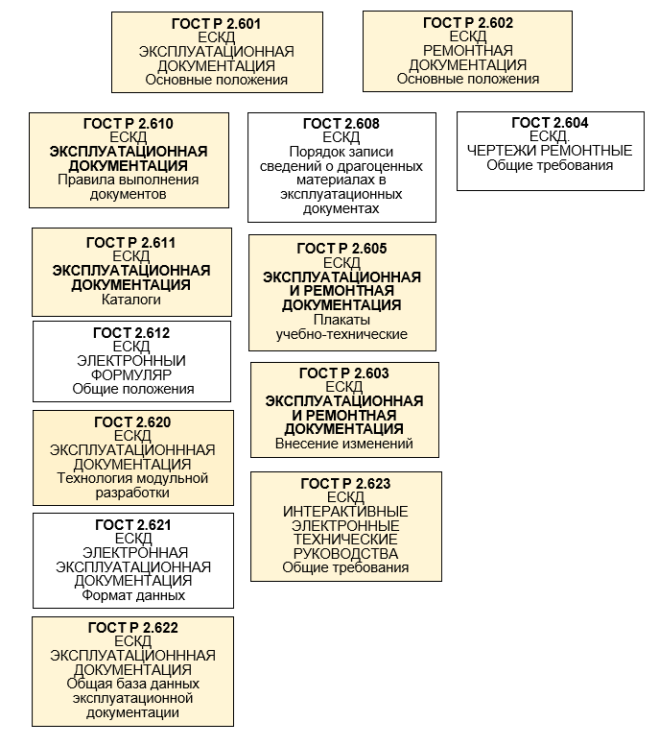
4 Сведения о соответствии проекта стандарта техническим регламентам Евразийского экономического союза, федеральным законам, техническим регламентам и иным нормативным правовым актам Российской Федерации
Проект стандарта соответствует законодательству Российской Федерации.
Проект стандарта и документация к нему оформлены в соответствии со стандартами национальной системы стандартизации (НСС) и нормативными актами Росстандарта.
5 Сведения о степени гармонизации проекта стандарта и о форме применения международного стандарта, регионального стандарта, регионального свода правил, стандарта иностранного государства и свода правил иностранного государства, иного документа по стандартизации иностранного государства
При разработке проекта ГОСТ Р использовались международные стандарты:
– S1000D International specification for technical publications using a common source database. Issue No. 5.0. – ASD, 2019;
– S3000L International procedure specification for logistics support analysis. Issue No. 3.0. – ASD, 2025. – с которым увязаны отдельные положения разрабатываемого ГОСТ Р.
6 Сведения о проведенных научно-исследовательских работах, технических предложениях, опытно-конструкторских, опытно-технологических и проектных работах, а также аналитических работах, послуживших основой для разработки первой редакции проекта стандарта
При подготовке проекта стандарта проведено исследование проблем разработки, выпуска и оборота ЭД. Полученные результаты были апробированы и положительно приняты на двух крупных научно-технологических форумах:
- Международный технологический форум «Российская неделя стандартизации» (9-11 октября 2024 г., Санкт-Петербург);
- Ежегодный научно-практический семинар «Интегрированная логистическая поддержка наукоемкой продукции» (31 октября 2024 г., Москва).
Некоторые аспекты стандартизации ЭД исследованы в статье: Судов Е.В., Ушаков Е.Ю., Мазанов М.М., Селезнёва Е.В. Единая система конструкторской документации. Текущее состояние и направления дальнейшего развития // Технологии PLM и ИЛП, 2024. - Вып. 13. - С. 1-28.
7 Сведения о взаимосвязи проекта стандарта с проектами и/или действующими в Российской Федерации национальными и межгосударственными стандартами, сводами правил
Проект ГОСТ Р взаимосвязан со стандартами, сведения о которых приведены в разделе «Нормативные ссылки».
8 Сведения о проведении публичного обсуждения и краткая характеристика полученных отзывов заинтересованных лиц
Первая редакция проекта ГОСТ Р прошла публичное обсуждение в установленном законодательством о стандартизации порядке. Дата размещения уведомления о разработке проекта ГОСТ Р на официальном сайте Федерального агентства по техническому регулированию и метрологии – 26.11.2025. Дата начала публичного обсуждения – 15.12.2025, дата завершения публичного обсуждения – 15.02.2026. Необходимый срок публичного обсуждения проекта ГОСТ Р соблюден.
В ходе рассмотрения первой редакции проекта ГОСТ Р поступили отзывы от 57 организаций. В отзывах 14 организаций замечания и предложения отсутствуют.
Замечания и предложения поступили от 43 организаций: Уралвагонзавод, АО «ВПК «НПО машиностроения», АО «ЦНИИмаш», АО «ИК «Неотек Марин», АО «ИЭМЗ «Купол», АО «КБП», АО «НПО «Высокоточные комплексы», ПАО «РКК «Энергия», АО «ОСК», АО «ЦКБ МТ «Рубин», АО «Коломенский завод», АО «Концерн «НПО «Аврора», ООО «ВНИЦТТ», АО «Концерн «Созвездие», АО «Концерн ВКО «Алмаз-Антей», АО «ЛЭС», АО «СКБ «Турбина», АО «Лугансктепловоз», Госкорпорация «Росатом», АО «НИИЭП», АО «Россети Научно-технический центр», ФГУП «ВНИИА», АО «Северное ПКБ», АО «Редуктор-ПМ», АО «НПК «КБМ», АО «НПО «Квант», АО «НПП «Респиратор», ООО «ТМХ Инжиниринг», ООО «ТМХ-Электротех», АО «НПП «Связь», АО «НЦВ Миль и Камов», АО «У-УАЗ», АО «ОПК», АО «ЦНИИточмаш», АО «ПО «УОМЗ», АО «Рособоронэкспорт», АО «Сервис Высоких Скоростей», АО «Тамбовский завод «Революционный труд», АО «ТМХ-Локомотивы», АО «Туполев», ООО «Уральские локомотивы», ФГУП «РФЯЦ-ВНИИЭФ», 46 ЦНИИ МО РФ.
По всем полученным замечаниям и предложениям составлена сводка отзывов, на основании которой подготовлена окончательная редакция проекта ГОСТ Р. Из 580 полученных замечаний: принято – 322, принято частично – 159, отклонено – 77 (обоснования приведены в сводке отзывов), принято к сведению – 22.
По результатам рассмотрения полученных замечаний в проект внесены изменения: раздел «Нормативные ссылки» дополнен, в раздел 3 введены дополнительные сокращения, структура проекта доработана с перераспределением части положений проекта между его разделами и включением в основной текст проекта приложения А (из первой редакции проекта), дополнительно внесена часть положений из ГОСТ Р 2.601-2019, которые в первой редакции проекта предлагались к исключению, существенно изменен раздел 5.2, полностью переработано новой приложение Е для расширения описываемой в нем области деятельности (издание ЭД), исправлено оформление проекта в соответствии с ГОСТ 1.5 и ГОСТ Р 1.5.
9 Перечень исходных документов и другие источники информации, использованные при разработке стандарта
При подготовке настоящего проекта ГОСТ Р использованы следующие источники информации:
- ГОСТ 2.601-2013 Единая система конструкторской документации. Эксплуатационные документы;
- комплекс стандартов ЕСКД;
- S1000D International specification for technical publications using a common source database. Issue No. 5.0. – ASD, 2019;
- S3000L International procedure specification for logistics support analysis. Issue No. 3.0. – ASD, 2025.
10 Сведения о технических комитетах по стандартизации со смежными областями деятельности
Технические комитеты по стандартизации, в областях деятельности которых возможно пересечение с областью применения разрабатываемого проекта стандарта, отсутствуют.
11 Сведения о разработчике стандарта
АО НИЦ «Прикладная Логистика»
Юридический адрес / Фактический (почтовый) адрес:
115114 г. Москва ул. Летниковская д.10 к.4
Тел/факс: (495) 181-51-71
Электронная почта: info_pl@cals.ru

Руководитель разработки стандарта
Генеральный директор
АО НИЦ «Прикладная Логистика» И.Ю. Галин

